河南省2023届IT技术类/人工智能类毕业生就业专场视频双选会
毕业生参会指南

一、网络视频双选会举办时间
2022年12月6日14：30-17：00
二、毕业生参会方式
1.手机微信小程序扫码下方二维码
点击底部报名参会：
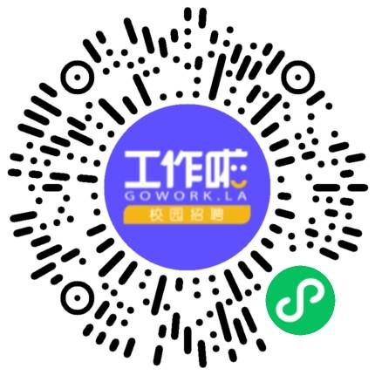
- 首次登陆的同学需要授权微信登陆，并根据提示进行信息完善并点击【完成，立即开启工作啦】
- 已有账号的同学可直接点击【报名参会】后，选择【进入会场】即可。
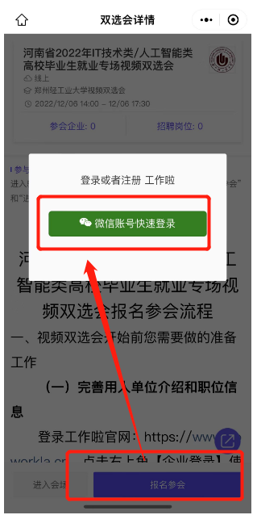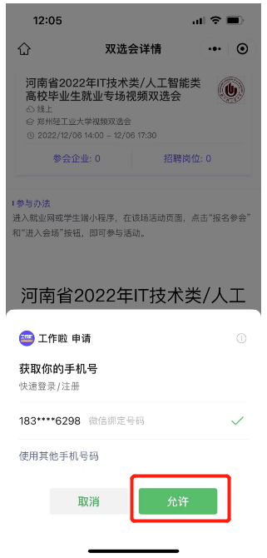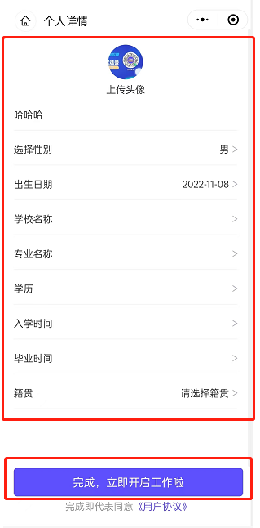
- 开启工作啦后，点击【左上角小房子按钮】，选择底部【简历】进行简历完善，简历完善度不低于60%即可（建议简历完善度完成80%）参会视频双选会活动。
- 参加活动在底部【就业活动】中找到本场活动或重新使用微信扫描顶部二维码进入本场活动页面，点击【报名参会】后，选择【进入会场】即可。
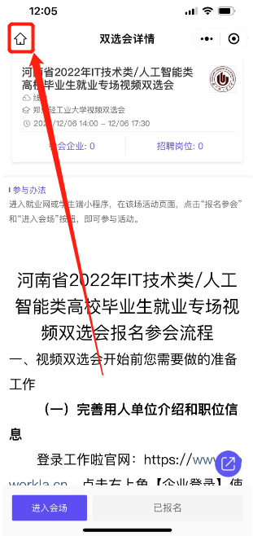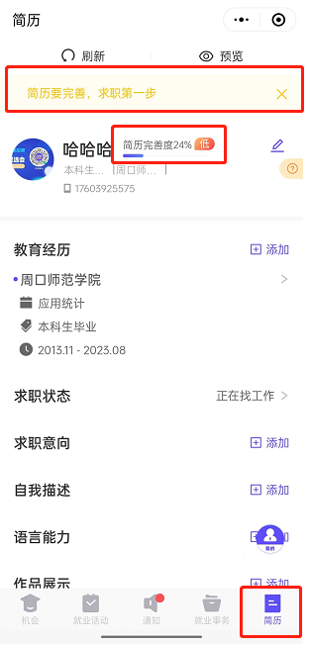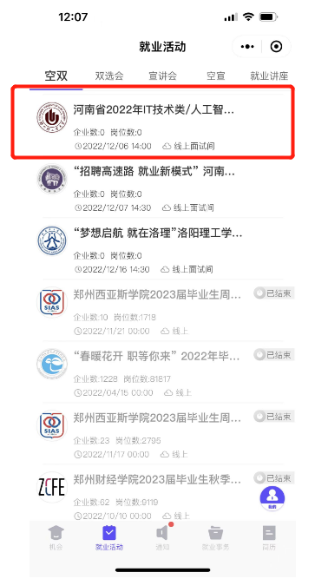
- 找到意向企业后，点击企业详情，并查看企业职位，对意向职位进行【我要面试】即可与企业进行面对面沟通、互动。
- 如企业正在面试，需等上一个面试完成后才可正常面试。
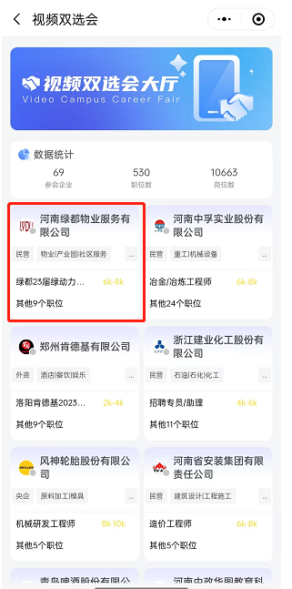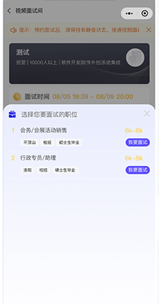
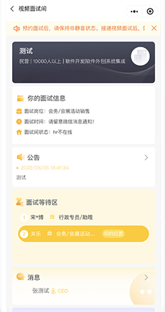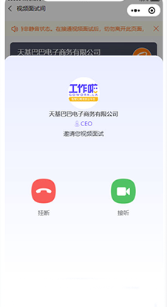

视频双选会参与小tips
- 1.请提前注册登录工作啦微信小程序，完善您的简历；
- 2.请您者装整齐，选择光线充足的地方做好视频面试准备;
- 3.请保持手机网络通畅，不会出现卡顿;
- 4.活动期间，请务必保持小程序在线，如若错过HR邀请不必着急，当您点击 【我要面试】时即相应投递一份简历，活动束后企业依旧可与您联系。
- 5.请不要轻易挂断HR邀请，挂断后将无法主动建立联系，只有重新排队等待邀约。

